Отчёта по лабораторной работе №6

Дисциплина: операционные системы

Егорова Екатерина Олеговна

Содержание

# Цель работы

Познакомиться с операционной системой Linux. Получить практические навыки работы с редактором Emacs.

# Выполнение лабораторной работы

1. Создать файл lab07.sh с помощью комбинации Ctrl-x Ctrl-f (C-x C-f). Наберите текст рис.[-@fig:001]

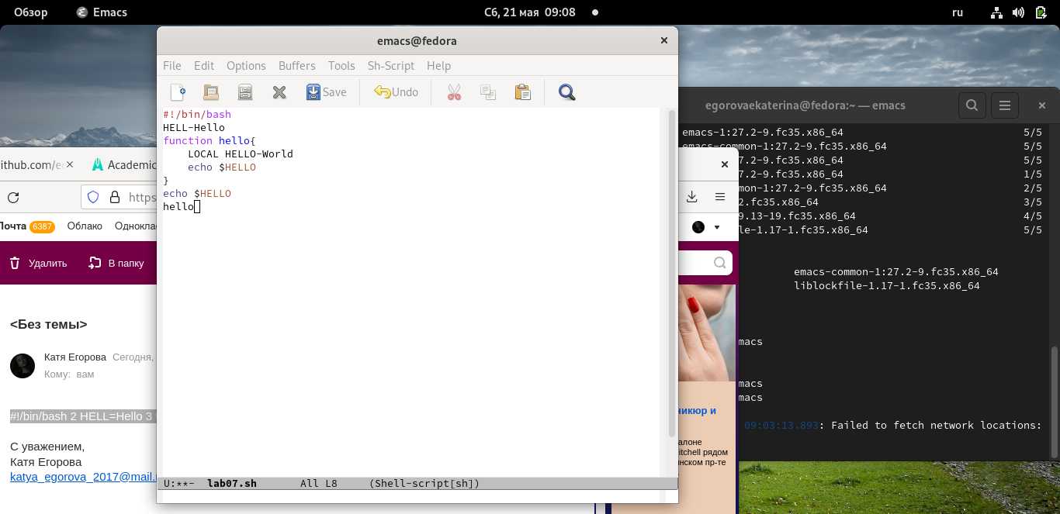

набрала текст

1. Сохранить файл с помощью комбинации Ctrl-x Ctrl-s (C-x C-s).рис.[-@fig:002]

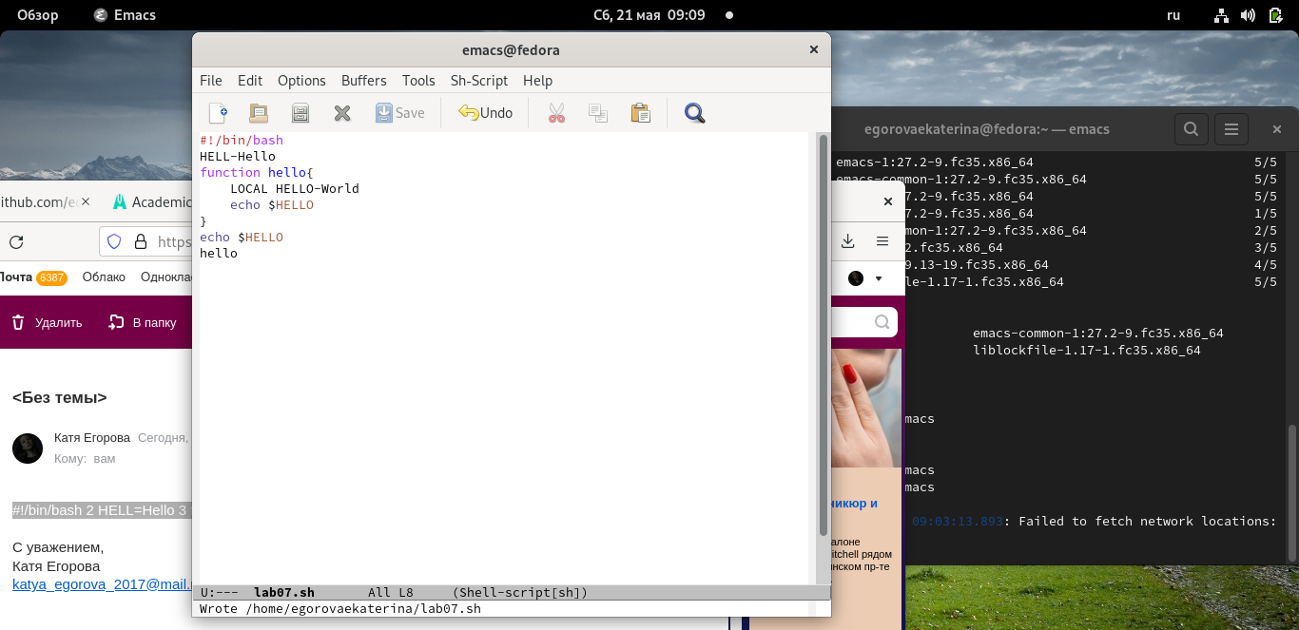

сохранила файл

1. Вырезать одной командой целую строку (С-k). рис.[-@fig:003] 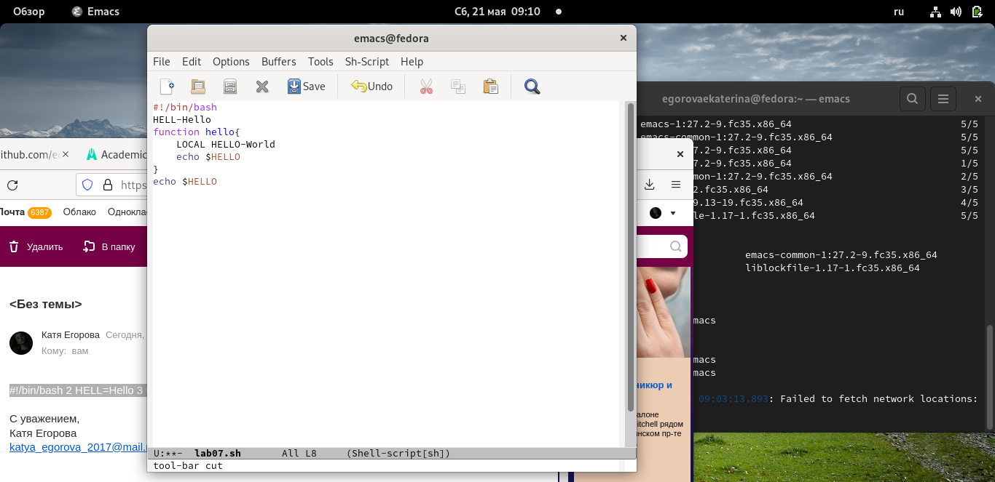
2. Вставить эту строку в конец файла (C-y). рис.[-@fig:004] 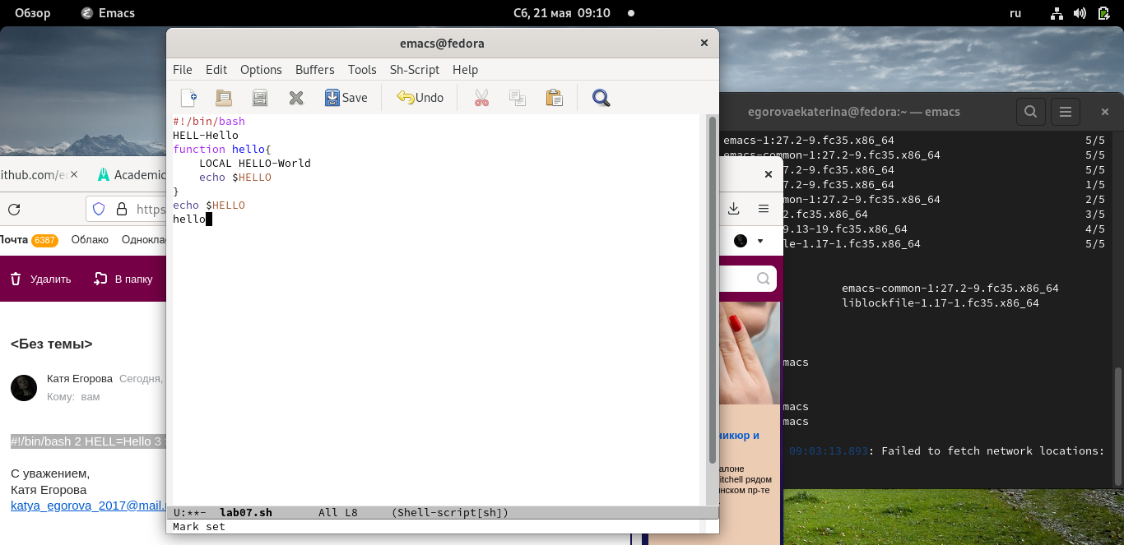
3. Выделить область текста (C-space).Вставить область в конец файла. рис.[-@fig:005] 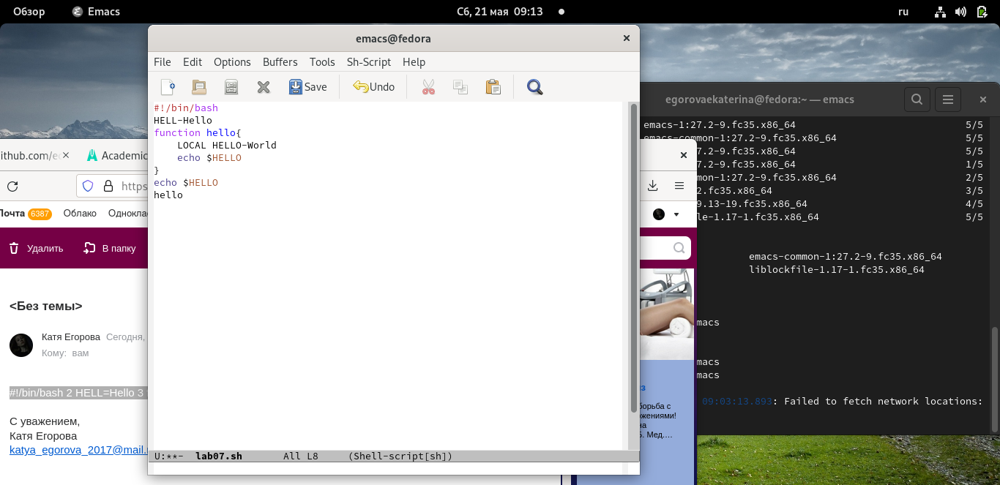
4. Вновь выделить эту область и на этот раз вырезать её (C-w). рис.[-@fig:006] 
5. Отмените последнее действие (C-/). рис.[-@fig:007] 
6. Переместите курсор в конец строки (C-e).рис.[-@fig:007] 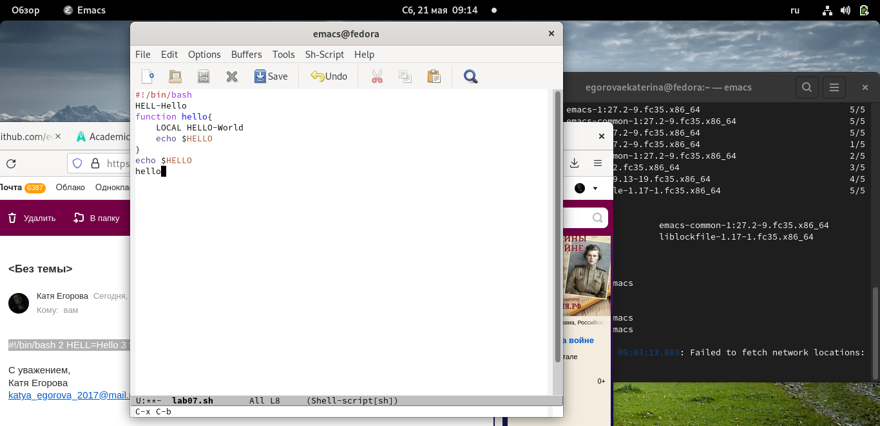
7. Переместите курсор в конец буфера (M->).рис.[-@fig:007] 
8. Вывести список активных буферов на экран (C-x C-b).рис.[-@fig:010] 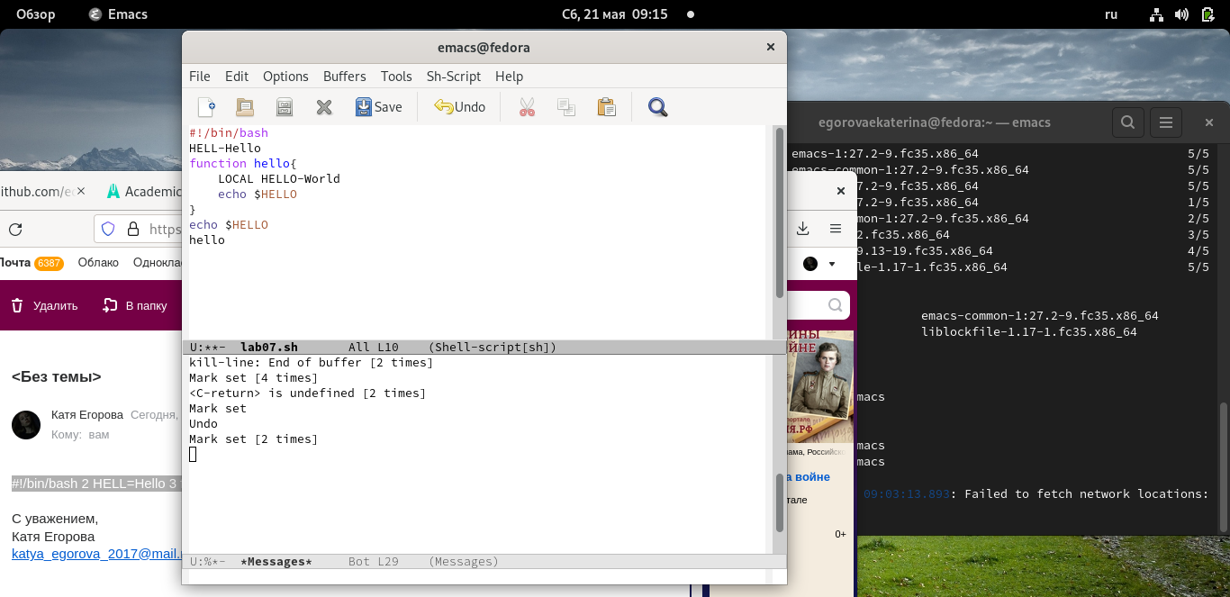
9. Переместитесь во вновь открытое окно (C-x) o со списком открытых буферов и переключитесь на другой буфер.рис.[-@fig:011] 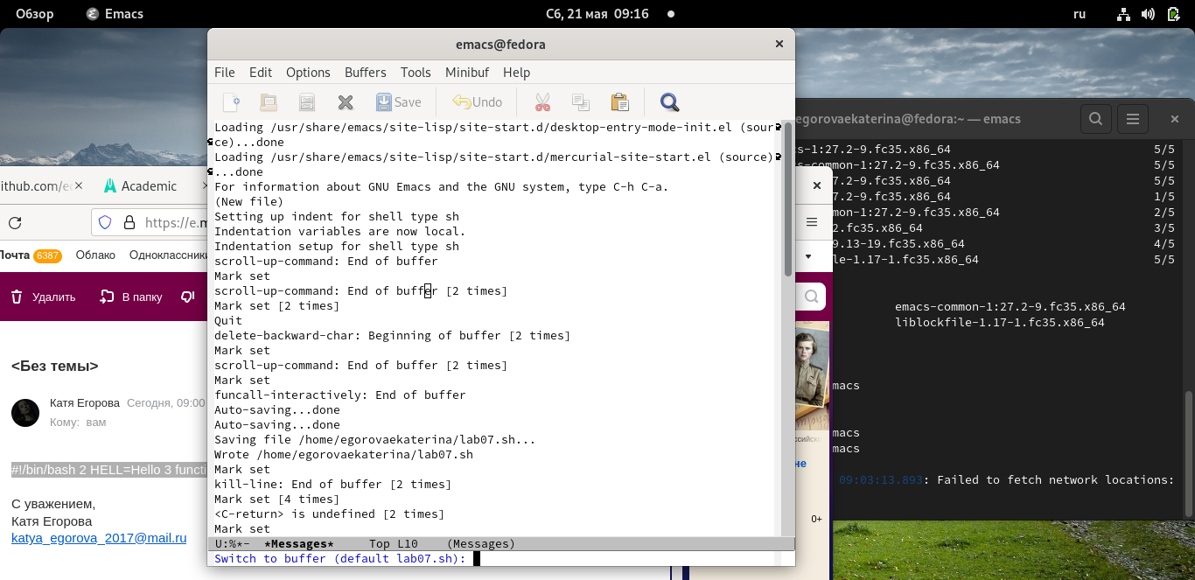
10. Закройте это окно (C-x 0).Теперь вновь переключайтесь между буферами, но уже без вывода их списка на экран (C-x b).рис.[-@fig:012] 
11. Поделите фрейм на 4 части: разделите фрейм на два окна по вертикали (C-x 3), а затем каждое из этих окон на две части по горизонтали (C-x 2) рис.[-@fig:013] 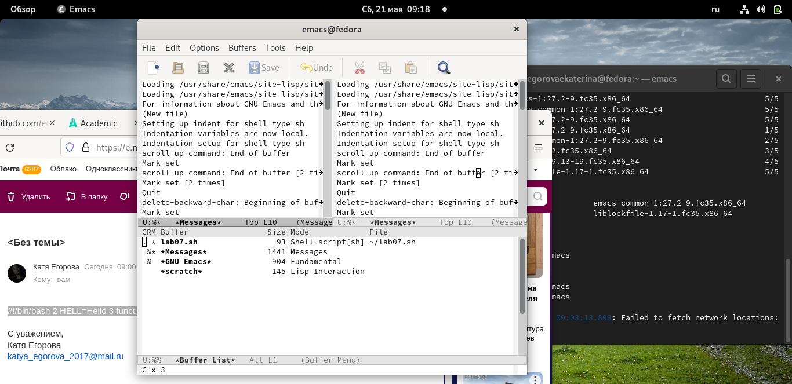

рис.[-@fig:014] 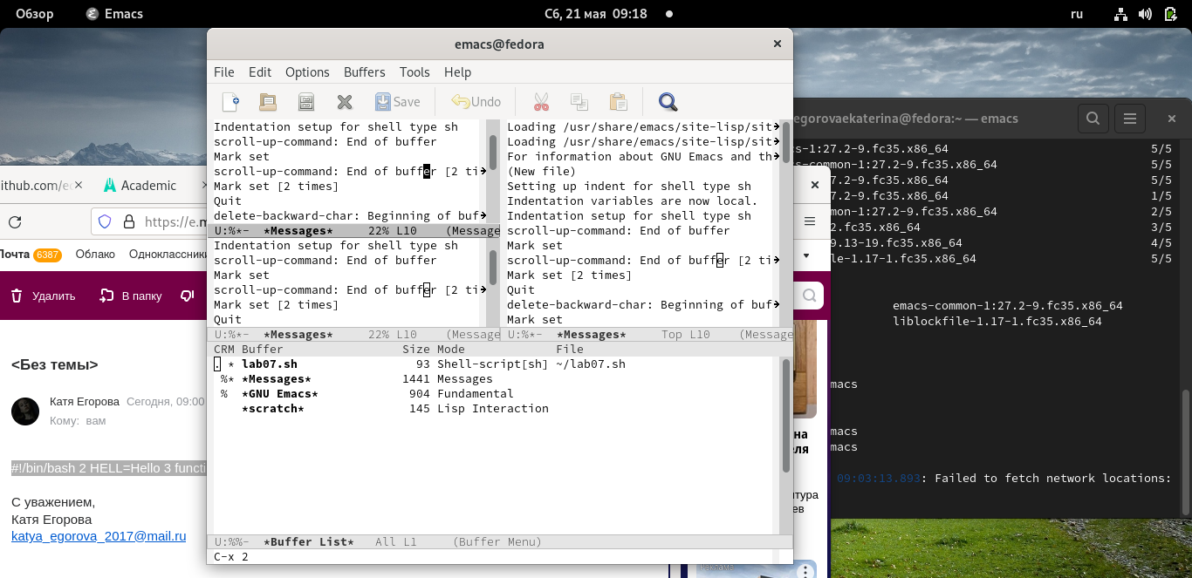

1. В каждом из четырёх созданных окон откройте новый буфер (файл) и введите несколько строк текста. рис.[-@fig:015] 
2. Переключитесь в режим поиска (C-s) и найдите несколько слов, присутствующих в тексте. рис.[-@fig:016] 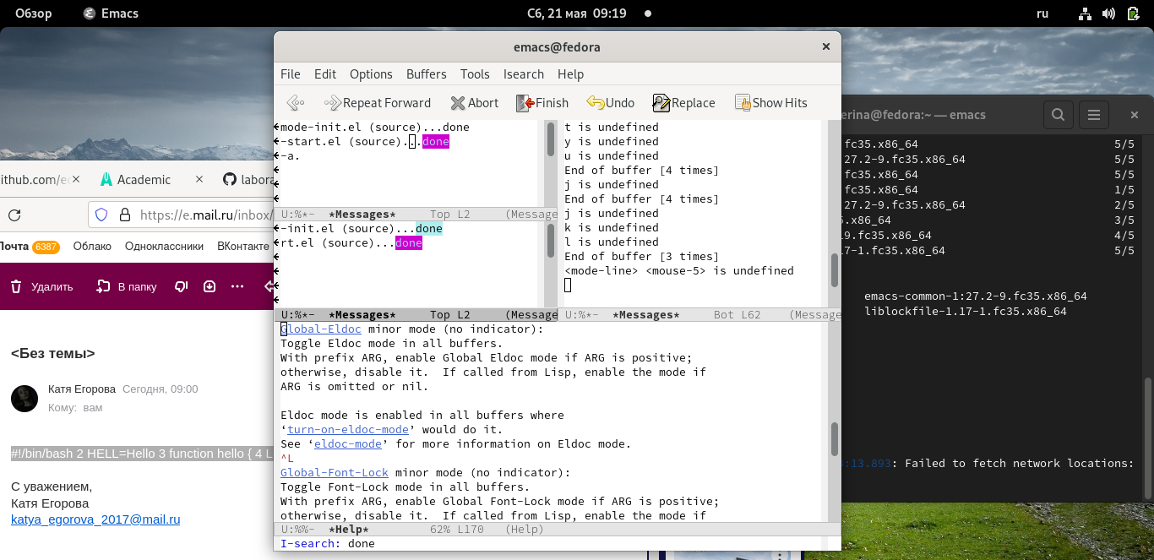 # Контрольные вопросы
3. Emacs представляет собой мощный экранный редактор текста, написанный на языке высокого уровня Elisp.
4. Для запуска Emacs необходимо в командной строке набрать emacs (или emacs & для работы в фоновом режиме относительно консоли). Для работы с Emacs можно использовать как элементы меню, так и различные со- четания клавиш. Например, для выхода из Emacs можно воспользоваться меню File и выбрать пункт Quit , а можно нажать последовательно Ctrl-x Ctrl-c (в обозначениях Emacs: C-x C-c).Многие рутинные операции в Emacs удобнее производить с помощью клавиатуры, а не графического меню. Наиболее часто в командах Emacs используются сочетания c клави- шами Ctrl и Meta (в обозначениях Emacs: C- и M-; клавиша Shift в Emasc обозначается как S-). Так как на клавиатуре для IBM PC совместимых ПК клавиши Meta нет, то вместо неё можно использовать Alt или Esc . Для доступа к системе меню используйте клавишу F10 . Клавиши Ctrl , Meta и Shift принято называть префиксными. Например, запись M-x означает, что надо удерживая клавишу Meta (или Alt ), нажать на клавишу x. Для открытия файла следует использовать команду C-x C-f (надо, удерживая клавишу Ctrl , нажать на клавишу x , затем отпустить обе клавиши и снова, удерживая клавишу Ctrl , нажать на клавишу f ). По назначению префиксные сочетания клавиш различаются следующим образом: – C-x — префикс ввода основных команд редактора (например, открытия, закрытии, сохранения файла и т.д.); – C-c — префикс вызова функций, зависящих от используемого режима.
5. Буфер - это основая еденица редактирования. Может быть использовано несколько окон Окно -область экрана, в которой отображается буфер.
6. Можно ли открыть больше 10 буферов в одном окне?- да,можно .
7. ‘*scratch*’
8. с-x 2( поделить текущее окно на две части)
9. Настройки emacs хранятся в файле .emacs, который хранится в домашней дирректории пользователя.
10. Для меня оказался удобнее редактор vi, т.к он понятнее и редактирование файла очень простое .

# Вывод

Познакомилась с операционной системой Linux. Получила практические навыки работы с редактором Emacs.